

|  |  |  |  |  |
| --- | --- | --- | --- | --- |
| ***Estudante:*** | | | | |
| ***Turma: 1°*** | ***Turno:*** | ***Data de Aplicação:*** | | ***2º Bimestre*** |
| ***Prof. Fabio Braguim*** | | | ***Nota Final:*** | |
| ***INÍCIO: TÉRMINO:*** | | | | |
| ***PROVA BIMESTRAL DE BIOLOGIA*** | | | | |
| ***INSTRUÇÕES GERAIS***  1. Confira atentamente a construção da prova. Qualquer falha de impressão ou falta de folhas deve ser comunicada ao professor no prazo máximo de **15 (quinze) minutos.**  2. Inicie a prova identificando todas as páginas com seu **nome e turma.**  3. Resolva as questões nos locais correspondentes usando caneta com tinta azul ou preta. Responda a lápis somente quando determinado.  4. Utilize somente o material autorizado. É proibido o uso de qualquer tipo de corretivo; de aparelho celular.  5. Esta prova é individual. Ao término do tempo, levante o braço e aguarde o fiscal recolher a prova.  6. A posse e/ou uso de meios ilícitos para a execução da prova é(são) considerado(s) falta disciplinar grave, acarretando a atribuição de **grau ZERO.**  7. As questões indicadas com **\***são questões de desafio e correspondem a um ponto adicional.  8. Esta prova vale de **0 a 10 (dez)**  **9. Em provas de exatas é obrigatório apresentação do cálculo, para validação da questão. Caso não conste será anulada.** | | | | |

**01) A ricina, substância tóxica extraída da mamona, liga-se ao açúcar galactose presente na membrana plasmática de muitas células do nosso corpo. Após serem endocitadas, penetram no citoplasma da célula, onde destroem os ribossomos, matando a célula em poucos minutos.**

**SADAVA, D. et al. Vida: a ciência da biologia. Porto Alegre: Artmed, 2009 (adaptado).**

**O uso dessa substância pode ocasionar a morte de uma pessoa ao inibir, diretamente, a síntese de:**

a) RNA.

b) DNA.

c) lipídios.

d) proteínas.

e) carboidratos.

**02) A reação em cadeia da polimerase (PCR, na sigla em inglês) é uma técnica de biologia molecular que permite replicação in vitro do DNA de forma rápida. Essa técnica surgiu na década de 1980 e permitiu avanços científicos em todas as áreas de investigação genômica. A dupla hélice é estabilizada por ligações hidrogênio, duas entre as bases adenina (A) e timina (T) e três entre as bases guanina (G) e citosina (C). Inicialmente, para que o DNA possa ser replicado, a dupla hélice precisa ser totalmente desnaturada (desenrolada) pelo aumento da temperatura, quando são desfeitas as ligações hidrogênio entre as diferentes bases nitrogenadas.**

**Qual dos segmentos de DNA será o primeiro a desnaturar totalmente durante o aumento da temperatura na reação de PCR?**

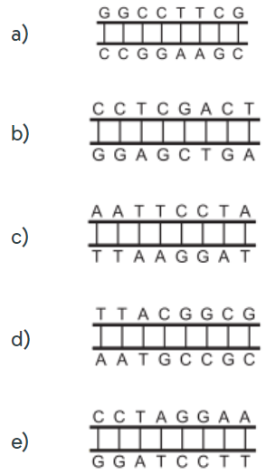

**03) Se o total de bases nitrogenadas de uma sequência de DNA de fita dupla é igual a 240, e nela existirem 30% de adenina, o número de moléculas de guanina será:**

a)48.

b)72.

c)120.

d)144.

e)168.

**04) Considere o conjunto M, constituído por Ácido Desoxirribonucleico (DNA) e por Ácido Ribonucleico (RNA). Os subconjuntos DNA e RNA são formados por elementos com bases nitrogenadas, a saber, Adenina (A), Timina (T), Citosina (C), Guanina (G) e Uracila (U). Sobre essa informação da natureza química do gene, assinale a(s) alternativa(s) correta(s).**

001) Existem três elementos na interseção dos subconjuntos DNA e RNA.

002) A Guanina é um elemento do conjunto M.

004) O conjunto {A,T} é um subconjunto do RNA.

008) O conjunto {A,T,U} não é um subconjunto de M.

016) O complementar do conjunto M, em relação ao conjunto dos Ácidos Nucleicos, é vazio.

A somatória de alternativas certas é de:

a) 12

b) 25

c) 10

d) 15

e) 19

**05) É na molécula de DNA (ácido desoxirribonucleico) que estão contidos os genes, responsáveis pelo comando da atividade celular e pelas características hereditárias. A molécula de DNA é constituída por uma sequência de nucleotídeos, que, por sua vez, são formados por três diferentes tipos de moléculas: um açúcar (pentose = desoxirribose), um grupo fosfato e uma base nitrogenada. Tridimensionalmente, o DNA consiste de duas cadeias helicoidais, arranjadas ao longo de um mesmo eixo, formando uma dupla hélice. Considerando as bases nitrogenadas constituintes do DNA, conforme representado na figura seguinte, assinale o que for correto.**

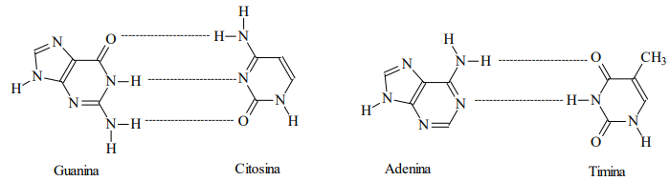

a) Na guanina, o elemento mais eletronegativo é o carbono.

b) Na timina, as ligações entre carbono e hidrogênio são do tipo iônicas.

c) A dupla hélice do DNA é mantida através de ligações de hidrogênio.

d) Na citosina, as ligações entre nitrogênio e hidrogênio são do tipo covalente apolar.

e) Entre a adenina e a timina se estabelecem três ligações de hidrogênio.

**06) O modelo da estrutura da molécula do DNA foi proposto pelo cientista norte-americano James Dewey Watson e pelo britânico Francis Harry Compton Crick, em 7 de março de 1953, o que lhes valeu o prêmio Nobel de Fisiologia/Medicina, em 1962. Com relação à molécula de DNA e à síntese proteica, assinale o que for incorreto.**

a) A molécula de DNA é constituída por milhares de nucleotídeos. Cada nucleotídeo é composto por uma base nitrogenada, uma pentose (monossacarídeo com cinco átomos de carbono) e um grupo fosfato.

b) Adenina, guanina, citosina e timina constituem as bases nitrogenadas presentes na molécula de DNA. A uracila, apesar de presente no RNA, não faz parte da molécula do DNA.

c) Ao contrário do DNA, a molécula de RNA é constituída por uma fita única de nucleotídeos, cuja pentose é a ribose.

d) A transcrição consiste na síntese da molécula de RNA, a partir das informações da molécula do DNA. Esse processo é mais suscetível a erros do que a tradução.

e) Ao considerar um trecho da fita molde de DNA formada pelos códons AAT, TTG, GAG, CGT, AAA, pode-se concluir que o RNAm formado terá, nesse trecho, os códons UUA, TTC, CUC, GCA, UUU.

**07) Em relação ao número de cromossomos, pode-se classificar as células em somáticas e reprodutoras.**

**Das alternativas abaixo, aquela que caracteriza corretamente um ou outro tipo de célula é:**

a) As somáticas são chamadas de diploides e possuem 23 cromossomos.

b) As reprodutoras são chamadas de haploides e possuem 23 cromossomos.

c) As somáticas são chamadas de diploides e possuem 46 pares de cromossomos.

d) As reprodutoras são chamadas de haploides e possuem 23 pares de cromossomos.

e) As somáticas são chamadas haploides e possuem 46 pares de cromossomos.

**08) O núcleo celular é o local que abriga o material genético nas células eucariontes. No núcleo interfásico, fase em que a célula não se encontra em divisão, a cromatina aparece imersa na cariolinfa, como um emaranhado de filamentos longos e finos. Ao iniciar o processo de divisão celular, esses filamentos começam a se condensar em espiral, tornando-se mais curtos e grossos, passando a ser chamados de:**

a) Cromonema

b) Cromossomo

c) Carioteca

d) DNA

e) Genes

**09) O núcleo celular contém todas as informações sobre a função e a estrutura da célula. Analise as afirmativas a seguir sobre a estrutura do núcleo celular eucariótico.**

**I. O material genético do núcleo localiza-se em estruturas chamadas cromossomos;**

**II. Os nucléolos são orgânulos delimitados por uma membrana e constituídos de DNA;**

**III. A carioteca ou membrana nuclear é dupla e porosa;**

**IV. O nucleoplasma ou suco nuclear é formado por água, ribossomos e material genético.**

**Estão corretas apenas as afirmativas:**

a) I e II

b) II e III

c) III e IV

d) I e III

e) II e IV

**10) O RNA e o DNA são ácidos nucleicos e, portanto, são constituídos por subunidades denominadas nucleotídeos. Esses dois ácidos nucleicos, no entanto, apresentam algumas diferenças, como é o caso de suas bases nitrogenadas. Analise as alternativas e marque a que apresenta a única base nitrogenada ausente no DNA.**

a) Citosina

b) Guanina

c) Uracila

d) Timina

e) Adenina